26 червня – День кримськотатарського прапора.

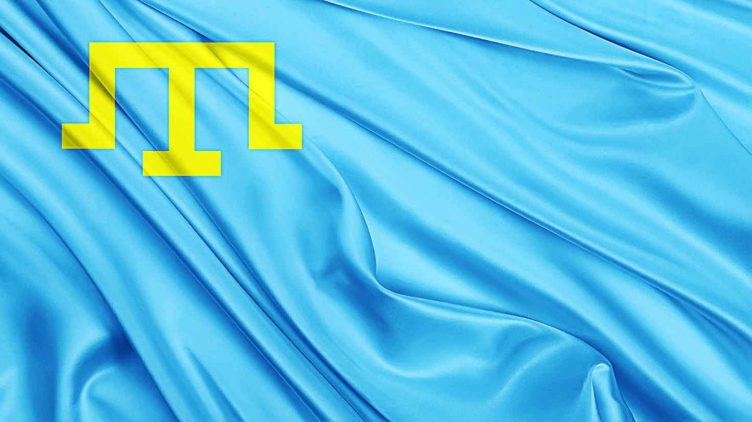

Це неофіційне свято, що відзначається за рішенням органів самоврядування кримськотатарського народу з 2010 року, символізує єдність, наступність поколінь кримських татар та їхню боротьбу за свободу і право на самовизначення.
Прапор кримських татар є національною символікою. Це полотно небесного (блакитного) кольору, у лівому верхньому куті із золотим знаком влади – тамгою. Колір позначає чисте небо, мир, а однотонне тло – єдність народу.
Кримськотатарський народ є найбільшим корінним народом Криму і Української держави загалом, оскільки сформувався на території, яка сьогодні перебуває у міжнародно визнаних кордонах України, і не має державності поза її межами.

Тарак-тамга (крим. taraq tamğa, укр. герб-гребінь) – родовий знак правлячої династії Кримського ханства Ґераїв (Ґіреїв) і національний герб кримськотатарського народу у ХХ і ХХІ століттях. У часи Кримського ханства зображувався на печатках та монетах. Вже перший хан династії Хаджі Ґерай використовував тарак-тамгу.

Мави Кок-байрак (укр. блакитний прапор) – національний прапор кримськотатарського народу. Мави Кок – блакитний колір у тюркських народів – синонім чистоти і свободи. Він асоціюється з небом і морем. А також є одним із символів стародавнього тюркського вірування – тенгріанства.

Кримське ханство з’явилося на карті Східної Європи у 1441 році, виокремившись із Золотої Орди і ставши її спадкоємцем. Згодом стало васалом Османської імперії, на початку ХVІ століття наростило силу та почало здійснювати масштабні воєнні кампанії. Воєнні підрозділи мали свої знамена, які відрізнялися формою та кольором. Показово, що таких прапорів блакитного кольору майже не зустрічається. Можливо тому, що цей колір вважався священним і не призначався для війни.

Кримські татари втратили державність у 1783 році, коли територія Кримського ханства була анексована Російською імперією. Національне відродження кримськотатарського народу розпочалося після Лютневої революції 1917 року. Як і на материковій частині України, активізація національного життя в Криму відбувалася під гаслами демократії та самовизначення. Кримськотатарські суспільно-політичні сили та органи національного самоврядування почали використовувати блакитний прапор як національний. У грудні 1917 року перший Курултай кримських татар, що зібрався у Бахчисараї, проходив під блакитним стягом. Хоча в цей час у національній конституції – Кримськотатарських основних законах (ухвалені 26 грудня 1917 р.) – його статус формально визначено не було. «У ханському палаці, в урочистій обстановці 9 грудня 1917 року відбулося відкриття національних установчих зборів, – зазначає дослідник Андрій Іванець у книзі «Перший Курултай», – Кримськотатарські солдати та учні медресе і мектебів утворили живий ланцюг, за яким стояв кількатисячний натовп, очікуючи прибуття делегатів. Над входом у палац майоріли блакитний і червоний прапори».
На початку 1919 року кримськотатарське Парламентське бюро затвердило «Положення про культурно-національну автономію мусульман Криму». Саме в цьому документі національним гербом визнавали зображення тарак-тамги, а прапором – полотнище сіро-блакитного кольору із зображенням національного гербу у верхньому куті біля древка. Це перше документальне свідчення про статус національного герба і прапора кримських татар у їхньому сучасному вигляді.
Після встановлення комуністичного режиму в Криму національний прапор вимушено перестали використовувати на публічних заходах.
Другий Курултай кримськотатарського народу, який проходив у Сімферополі, 30 червня 1991 року ухвалив постанову «Про національний прапор і національний гімн кримськотатарського народу», якою відновив блакитний стяг із золотою тамгою у верхньому лівому куті в якості національного прапора. Його пропорції у співвідношенні ширини до довжини складають 1:2.

Нині цей стяг є символом боротьби за права корінного народу Криму, символом звільнення півострова від російської окупації та одним із символів відновлення територіальної цілісності України.

Використана література.

Іванець А. Перший Курултай: від кримськотатарських установчих зборів до національного парламенту (1917 – 1918 рр.). – К., 2018. – 160 с.
Кримськотатарський національний рух у 1917 – 1920 р. за архівами комуністичних спецслужб / авт. і упор. А. Іванець, упор. А. Когут. – К., 2019. – 448 с.
Наш Крим: неросійські історії українського півострова. – К., 2016.– 315 с.

